
Смайлики

Газета 6В класса средней школы №15 г. Калуги
Выпуск №11 (май 2010)

Фоторепортаж

САЛЮТ ПОБЕДА!
9 мая – один из главных праздников нашей страны, самый трагичный, прекрасный и трогательный. И он находит живейший отклик в наших сердцах.

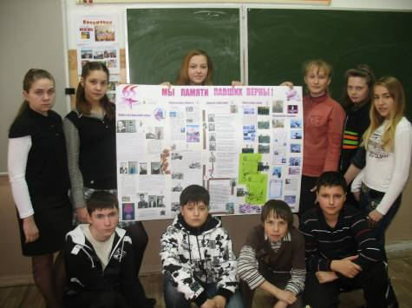


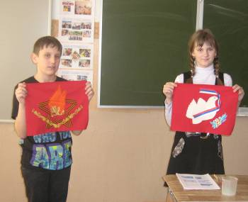
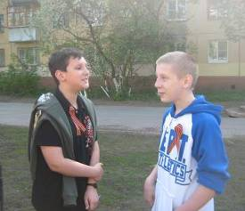

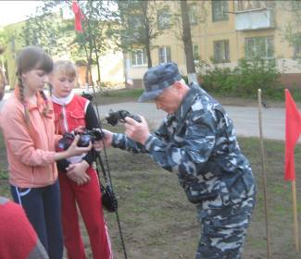

ЧАСОВОЙ И ПОДЧАСОК
ИЛИ ИСТОРИЯ О ТОМ, КАК ПОЗНАКОМИЛИСЬ МОИ РОДИТЕЛИ

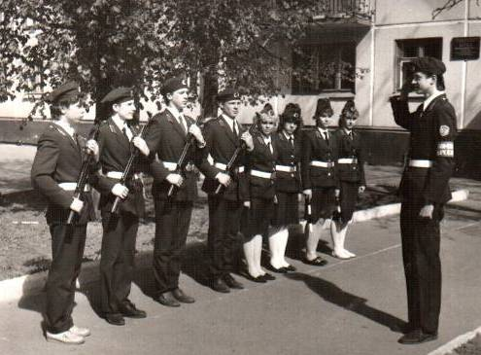

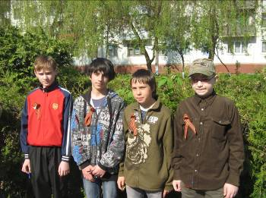
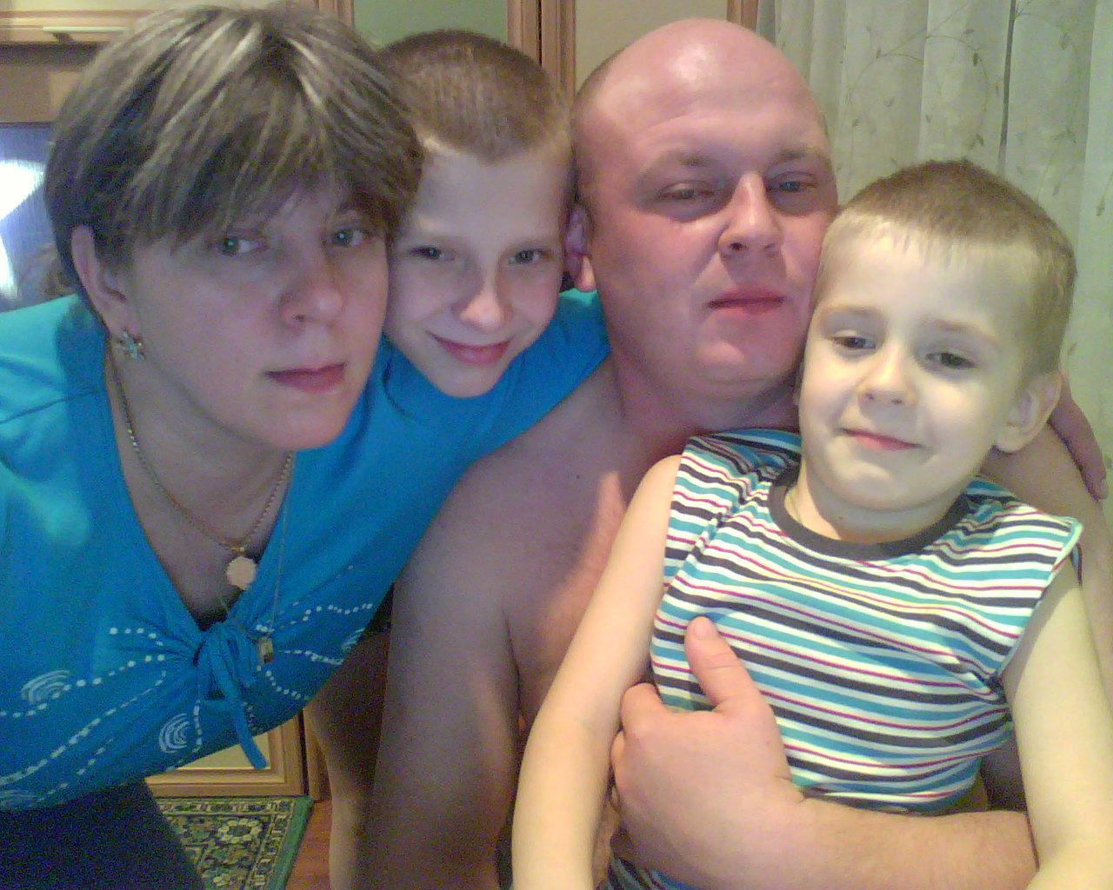
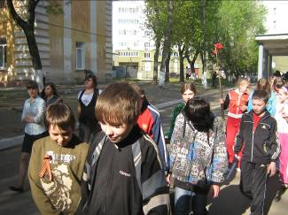
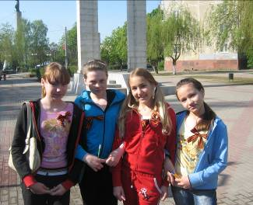
Мои родители познакомились давно. Они оба учились в 15 школе (папа на один год старше мамы), жили в одном подъезде (мама на первом этаже, а папа – на четвертом). Но история их любви началась 20 лет назад. В мае 1990 года они стояли на Посту №1. Папа был часовым, а мама – подчаском. Он влюбился в маму и очень долго и красиво за ней ухаживал: дарил цветы и шоколадки, писал стихи, оказывал разные знаки внимания. Сначала моя мама никак не реагировала на это, потому что ей тогда было 15 лет. Но папа не сдавался, и через полтора года она ответила ему взаимностью. Они встречались шесть лет, а потом поженились. Мои родители уже 14 лет живут вместе. Теперь нас четверо: папа, мама, я и мой младший брат Даня.
Но я считаю, что та черно-белая фотография – самая главная в нашем семейном альбоме.
Поздняков Никита
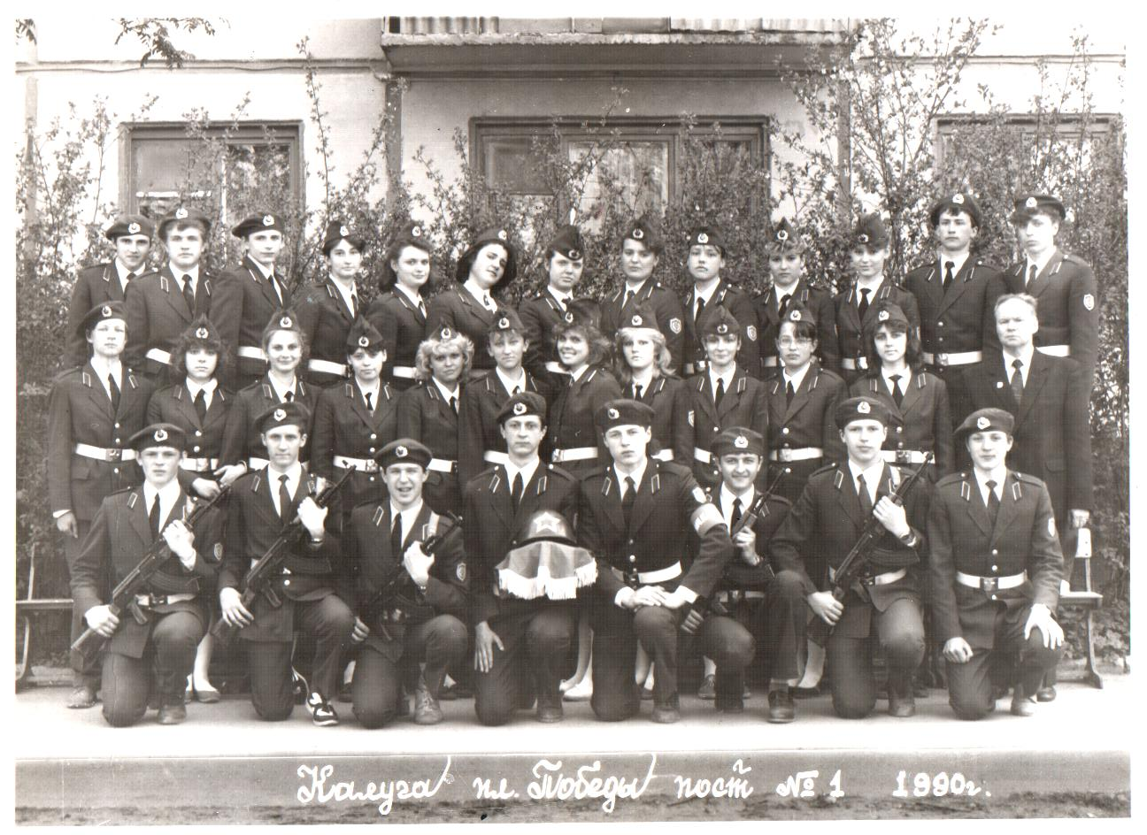
15 мая – международный день семьи

От редакции:
Мы продолжаем рассказывать на страницах нашей газеты о своих семьях, ведь семья – это главная опора в жизни, источник нравственности, любви, уважения, залог спокойствия.

ЧУДЕСНЫЕ ЗАВИТУШКИ
МОЕЙ МАМЫ

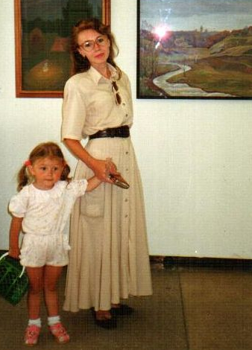
На свете нет ни одной похожей мамы. Хотя все они заботливы, ласковы, снисходительны, но они всё равно разные. У кого-то мама хорошо вяжет, а у кого-то хорошо готовит. Но кроме домашних обязанностей у мам есть и увлечения. Я хочу рассказать про увлечение своей мамы.
Моя мама очень творческая личность. Из некрасивой вещи она может сделать просто «конфетку», и всегда находит себе занятие. Не так давно мама открыла для себя новое увлечение: квиллинг - бумагокручение.
Квиллинг - это особое скручивание бумаги. Освоить технику не сложно, но гораздо сложнее придумывать и составлять картины. При помощи зубочистки и цветной бумаги можно составить красивый букет.
Из тонко нарезанной бумаги можно скрутить роллы. Потом из роллов сделать цветы. Роллы бывают самой разной величины и цветы тоже получаются самые разные. Известно, что лучше один раз увидеть, поэтому здесь представлены фото работ моей мамы.
Со всеми вопросами обращайтесь к Суле.

S.Lavrenteva.
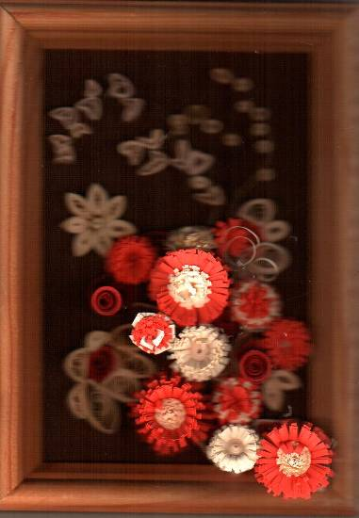
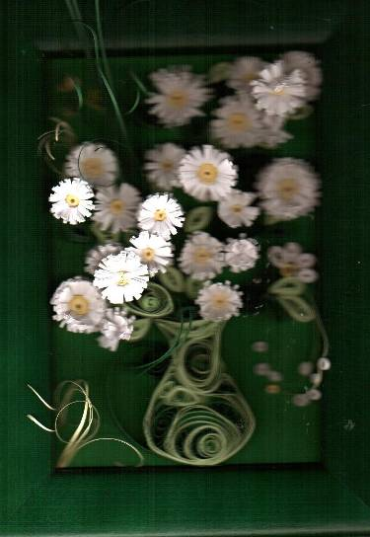
~((=УвЛеКуХ@=))~
В этой рубрике мы рассказывали об увлечениях наших одноклассников. Сегодня о своих увлечениях рассказали сами ведущие рубрики – Таня и Ира.

Музыка – любовь моя
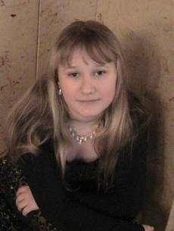
Я учусь в музыкальной школе №1 им. Ракова. Там я занимаюсь профессиональным вокалом и у меня это очень хорошо получается.
Когда я пришла первый раз в музыкальную школу мне казалось что у меня нет слуха и я не могла играть на пианино. Сейчас я учусь в 3 классе. Я выступаю на концертах и получаю грамоты. Мне это очень нравится. Не знаю как будет дальше ,но я хочу выступать на очень больших сценах. Сейчас я выступаю на маленьких сценах (зал им.Танеева, «Калужская Филармония», ну и школьные залы).
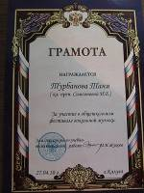
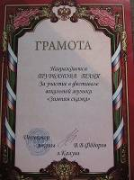
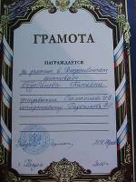

Турбанова Таня
Моё увлечение - рисование

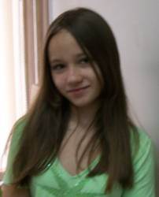
В начале этого учебного года я уже рассказывала на страницах нашей газеты о свих занятиях в художественной школе. У нас там проводится очень много мероприятий: пленэр, разнообразные конкурсы, мастер-классы. В нескольких конкурсах я поучаствовала и даже в них выиграла.
Сегодня я хочу рассказать о мастер-классе по лессировочной живописи. Лессировочная живопись наносится слоями. Первый слой – подкладка. Её делают цвета неба. Второй – локальный цвет предмета. Третьим слоем накладывается рельефы, добавляются оттенки.
Мастер-класс длился 3 часа. Нам очень понравилось, мы научились новому! По окончании мастер-класса учительница организовала выставку, в которой прнимали участие все работы. Было очень интересно!
Степунушкина Ирина

